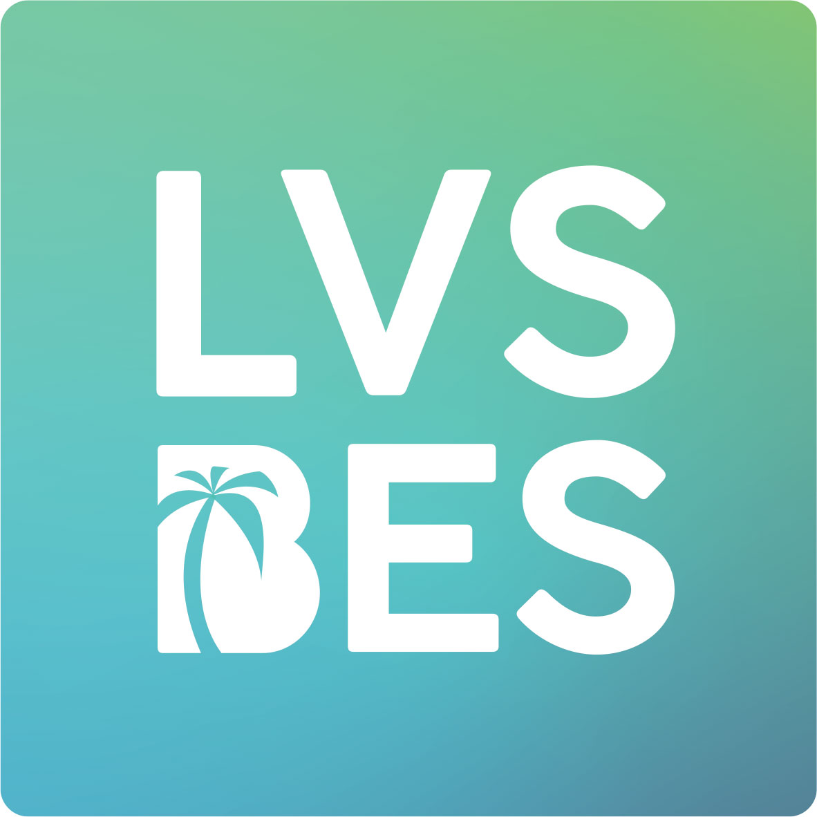
Apresiabel mayor/tutor,

For di dia [xxx - xxx] bo yu lo ta traha pruebanan di LVS BES.

Kiko ta nifiká LVS BES?
Un LVS, 'leerlingvolgsysteem' (sistema pa sigui desaroyo di alumno), ta duna dosente bista riba desaroyo di su alumnonan i ta kapasitá nan pa kumpli ku e alumnonan su nesesidatnan di estudio. E sistema LVS BES ta konsistí di pruebanan Ingles i Hulandes komo idioma strañero (NVT), Papiamentu i Aritmétika, kua ta desaroyá spesialmente pa alumnonan di Boneiru, Sint-Eustatius i Saba (islanan BES).

ÁREA | PARTI
Ingles | Lesa
 | Skucha
 | Skirbi
 | Papia
NVT | Lesa
 | Skucha
 | Skirbi
 | Papia
Papiamentu | Lesa
 | Skucha
 | Skirbi
 | Papia
 | Ortografia
Aritmétika
Por eksaminá e pruebanan dos biaha pa aña, na un momento stipulá pa skol.

Unda mi por haña mas informashon?
No duda pa tuma kontakto ku dosente di bo yu si bo tin pregunta tokante LVS BES. Mas informashon i ehèmpel di prueba bo ta haña riba e website: https://www.bureau-ice.nl/caribisch-onderwijs/lvs-bes/.

